SAMENVATTING VAN HET SPIKE PROTEIN AND GRAPHENE OXIDE DETOXIFICATION PROTOCOL
Dit is het bijgewerkte voedingsprotocol om degenen te beschermen die zijn geïnjecteerd met spike-eiwit, grafeenoxide en mRNA en hetzelfde protocol is nuttig om degenen te beschermen die zich zorgen maken over de spike-eiwit- en grafeenoxideafscheiding die afkomstig is van degenen die zijn geïnjecteerd. We hebben nu bewijs van de nieuwste injecties met: mRNA, spike-eiwit, grafeenoxide, SM-102 en tal van andere potentieel toxische stoffen (ook: sommige - maar niet alle - injecties lijken hoger te zijn in grafeenoxide en sommige lijken zoutoplossing placebo's te zijn).
We verzamelen ook bewijs dat dit protocol werkt terwijl we de getuigenissen verzamelen van talloze mensen die in het ziekenhuis zijn opgenomen of gewond zijn geraakt na injectie en zijn hersteld. Voor degenen die willen toevoegen aan het bewijsmateriaal, stuur een handgeschreven brief of getypte brief, hier:

T.a.v.: Hersteld en Gelukkig
NoniLand Boerderijen
Postbus 18
Kilauea, Hawaï. 96754

Als u iemand kent die is geïnjecteerd en hulp nodig heeft, geef hem dan dit voedingsprotocol. Spike Protein: Shikimate neutraliseert het S.pike Protein. Shikimate belangrijkste bronnen om S.pike-eiwit te ontgiften. Dit is de Quick Fix List:
De meest bekende is de “Pine Needle Tea” – Dennenaalden Thee voor shikimic acid of shikimate (van groene eetbare dennennaalden) Er zijn giftige dennennaalden, wees voorzichtig! Drink bij het drinken van dennennaaldenthee ook de olie / hars die zich ook ophoopt in sliertjes.
Voor extra werking neem je degene met Venkel en/of Steranijs Thee – Paardenbloem extract of Zeoliet.
https://www.awakening-worldwide.nl/webshop-1/thee-gezondheid
• Jodium* (dosering afhankelijk van merk, meer is niet beter). Jodium is een product dat je moet beginnen met kleine doseringen en in de loop van de tijd moet opbouwen.
• Vitamine D3* (10.000 IE's per dag)

GRAPH.ENE OXIDE DETOX:
C60 (1-3 druppels per dag): Een van de problemen die we zien bij degenen die zijn geïnjecteerd, is verstoringen in hun energetisch veld (magnetisme) en ontstekingshaarden. C60 is een rijke bron van elektronen en werkt als een brandblusser voor ontstekingen en drijft tegelijkertijd (omdat het bio-distribueert door het lichaam) een normalisatie van de elektronenstroom door het lichaam. In deze categorie bieden we twee producten aan, het traditionele C60-product* is gemaakt door ondergetekende en de C60 SuperConcentrate* is gemaakt door een bevriende koolstofwetenschapper en bevat een hogere concentratie elektronen. C60 wordt aanbevolen om s.snoek-eiwit te neutraliseren, grafeenoxide en SM-102 te ontgiften.
Kohlbitr Activated Charcoal: Neem tussen 400-2000mg (1-5 capsules) per dag met water.
NAC: N-Acetyl Cystiene is de beste voorloper van glutathion in het lichaam, dat het beste onderzoek heeft voor het neutraliseren van grafeenoxide. Neem 900-1800 mg per dag. Krijg het nu het nog kan. De Amerikaanse federale communistische regering probeert NAC illegaal te maken, tenzij je een doktersrecept hebt.
Enzymen (vooral die met serrapeptase en nattokinase zoals VeganZyme - dosering voor VeganZymes is 3 caps, tweemaal daags):
Serrapeptase: Serrapeptase zorgt voor de ontstekingsremmende afbraak van overtollige en ongebruikelijke eiwitten. Dosering: 100-200 mg op een lege maag per dag.
Nattokinase: Nattokinase heeft een lange geschiedenis van gebruik om bloedstolsels te voorkomen. 2000-4000 fibrinolytische eenheden per dag (2-4 capsules) met of zonder voedsel.
Speciale opmerking: Iver.mectine toont grote belofte tegen hydrogels die grafeenoxide bevatten en worden aangetroffen op PCR-testswabs.

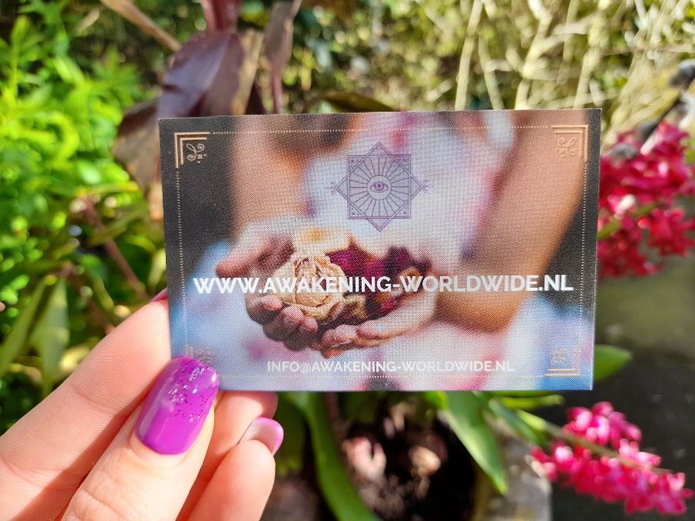
https://www.awakening-worldwide.nl/webshop-1/thee-gezondheid

HIER IS HET VOLLEDIGE PROTOCOL:
Gecoat zilver (1-6 druppels per dag, afhankelijk van de mate van blootstelling) (Gecoat zilver blokkeert het zwavelhoudende eiwit op de spikes om de cel binnen te komen. Zwavelrijke aminozuren op het spike-eiwit interageren met zilver waardoor ze verkeerd vouwen).
NAC (N-acetylcysteïne) (versnelt de ontgifting en wordt beschouwd als een producent van de superdetoxifier glutathion in het lichaam) Dosering: 1200-2400 mg per dag op een lege maag. NAC wordt aanbevolen om grafeenoxide en SM-102 te ontgiften. NAC is moeilijk te vinden nadat de FDA het onlangs illegaal heeft gemaakt om over de toonbank in de VS te kopen. Vraag NAC aan bij uw arts!
Zink (30-80 mg per dag, afhankelijk van de immunologische druk)
Vitamine D3* (10.000 IE's per dag)
Lyposomale vitamine C (30 ml, tweemaal daags)*
Quercetine (500-1000 mg, tweemaal daags)*
Jodium* (dosering afhankelijk van merk, meer is niet beter). Jodium is een product dat je moet beginnen met kleine doseringen en in de loop van de tijd moet opbouwen.
PQQ* (20-40 mg per dag)
ReVein Peptiden (3-5 capsules per dag om bloedstolsels en schade aan de bloedsomloop te voorkomen)*
SHIKIMATE BELANGRIJKSTE BRONNEN:
Pine Needle Tea voor shikimic acid of shikimate (van groene eetbare dennennaalden) Er zijn giftige dennennaalden, wees voorzichtig! Drink bij het drinken van dennennaaldenthee de olie / hars die zich ook ophoopt! Shikimaat, shikimic acid en hun derivaten bezitten: kankerbestrijdende, antivirale, antimicrobiële, anticoagulantia en antitrombotische eigenschappen.
Venkel en/of steranijsthee: deze zijn ook een uitstekende bron van shikimaat of shikimic acid (waarvan bekend is dat het het spike-eiwit neutraliseert)
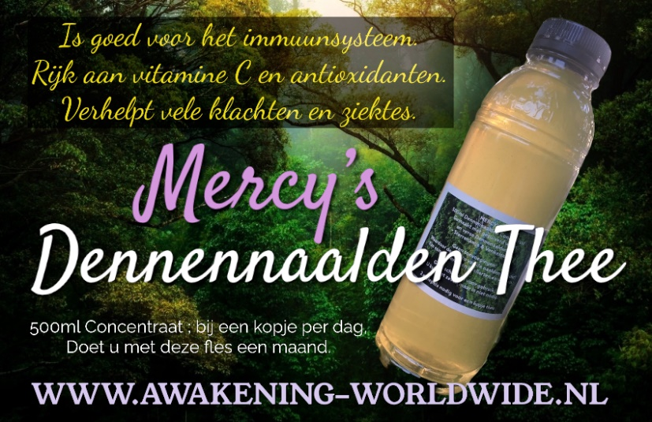
Schizandra Tea: Gerangschikt in de top drie van alle superherbs op aarde. Schizandra bessen zijn rijk aan shikimate onder tal van buitengewone andere eigenschappen.
C60, Houtskool &Shilajit:
C60 (1-3 druppels per dag): Een van de problemen die we zien bij degenen die zijn geïnjecteerd, is verstoringen in hun energetisch veld (magnetisme) en ontstekingshaarden. C60 is een rijke bron van elektronen en werkt als een brandblusser voor ontstekingen en drijft tegelijkertijd (omdat het bio-distribueert door het lichaam) een normalisatie van de elektronenstroom door het lichaam. In deze categorie bieden we twee producten aan, het traditionele C60-product* is gemaakt door ondergetekende en de C60 SuperConcentrate* is gemaakt door een bevriende koolstofwetenschapper en bevat een hogere concentratie elektronen. C60 wordt aanbevolen om s.snoek-eiwit te neutraliseren, grafeenoxide en SM-102 te ontgiften.
Houtskool (2-4 capsules per dag): Houtskool is de ontgifter bij uitstek en wanneer het op een lege maag wordt ingenomen, werkt het zich een weg naar beneden in de darmen en activeert het een bloedzuiveringsproces dat bekend staat als "interstitiële dialyse". Ons Kohlbitr*-product is de belangrijkste actieve kokoskool ter wereld en we bieden nu ook de zachtere berkenkool aan.*
Shilajit (1 erwtgrote hoeveelheid van deze hars in heet water per dag als thee): Asloze humuszuren en humaten zijn de belangrijkste actieve ingrediënten van Shilajit. Van humuszuren is bekend dat ze grafeenoxide gedeeltelijk neutraliseren in aquatische omgevingen. (https://pubmed.ncbi.nlm.nih.gov/30173026/)

HESPERIDINE BRONNEN OM SPIKE EIWIT UIT TE SCHAKELEN:
Citrusvruchten (vooral bloedsinaasappels, vanwege hun hoge hesperidinegehalte - hesperidine is een chalcrine zoals quercetine die spike-eiwit deactiveert)
Pepermunt (zeer hoog in hesperidine)
SUPERHERBS OM SPIKE-EIWIT UIT TE SCHAKELEN:
Triphala formuleringen: In het Sanskriet betekent het woord Triphala "drie vruchten": een combinatie van Indiase kruisbes (Emblica officinalis), zwarte myrobalan (Terminalia chebula) en bellerische myrobalan (Terminalia belerica). De terminaliavruchten zijn rijk aan shikimate.
Sint-janskruid (shikimate komt voor in de hele plant en in de bloemen)
Smeerwortelblad (rijk aan shikimate)
Moederkruid (bladeren en bloemen zijn rijk aan shikimate)
Gingko Biloba Leaf (rijk aan shikimate)
GiantHyssop of Horsemint (Agastache urtifolia) (rijk aan shikimate)
LiquidAmbar (Sweet Gum tree) Een thee van de stekelige zaaddozen is rijk aan shikimate.
Glycyrrhiza glabra (zoethoutwortel van de Chinese geneeskunde): Glycyrrhizic-zuur wordt geëxtraheerd uit de wortel van de zoethoutplant en remt spike-eiwit. https://pubmed.ncbi.nlm.nih.gov/33041173/

VOEDINGSMIDDELEN:
Wortelen en wortelsap (rijk aan Shikimate)
Paardebloemblad (Gewone paardenbloem (Taraxacum officinale) blokkeert efficiënt de interactie tussen ACE2-celoppervlakreceptor en spike-eiwit D614, mutanten D614G, N501Y, K417N en E484K in vitro)
PLANTENSPRUITEN:
Tarwegras en tarwegrassap (de jonge messen zijn hoog in shikimate)
Peulvruchten familie bonen die over het algemeen worden beschouwd als rijk aan shikimate. Ik heb testen gevonden van 5 spruiten en ze waren allemaal rijk aan shikimaat: rode nierboon (Phaseolus vulgaris), mottenboon (Vigna aconitifolia), sojaboon (Glycine max), mungboon (Vigna radiata) en alfalfa (Medicago speeksel). Al deze werden geanalyseerd op hun shikimic zuurgehalte tijdens de kieming, dus het kiemproces is de sleutel tot het activeren van shikimate productie.
ENZYMEN:
Nattokinase (enzym) en Natto is een traditioneel Japans voedsel gemaakt van sojabonen gefermenteerd met Bacillus subtilis var. natto. Natto (ook rijk aan vasculaire beschermende vitamine K2) en Nattokinase hebben een geschiedenis van gebruik om bloedstolsels te voorkomen. Het idee is dat het enzym Nattokinase aan het werk gaat om stolsels op te lossen. 2000-4000 fibrinolytische eenheden per dag (2-4 capsules) met of zonder voedsel.
Serrapeptase (enzym): is een ontstekingsremmend proteolytisch enzym in de trypsinefamilie. Net als andere proteolytische enzymen helpt serrapeptase eiwitten af te breken in kleinere deeltjes. Het kan genezing bevorderen door vocht- en puinophoping te verminderen die optreden rond necrotisch of gewond weefsel. Dosering: 100-200 mg op een lege maag per dag.
VeganZyme* (enzymmengsel): Dit is de enige enzymformule ter wereld die glucoseoxidase, serrapeptase en nattokinase in één product bevat. Dosering: 3 capsules, tweemaal daags met of zonder voedsel.
ZUURSTOF THERAPIEËN
Ozon- en zuurstoftherapieën zijn effectief in het afbreken van s.snoek-eiwit en grafeenoxide. Alle vormen worden aanbevolen, van het consumeren van MMS tot het drinken van geozoniseerd water of het gebruik van geozoniseerd water voor klysma's en zelfs ozoninjecties door een getrainde gezondheidswerker.
IVERMECTINE
Ivermectine dosering voor eenvoud (deze zijn bij benadering):
Dosering: 0,2 mg Ivermectine / kg lichaamsgewicht
Dosering: 0,1 mg Ivermectine / pond lichaamsgewicht
Ivermectine tabletten zijn er in de maten 6 mg en 12 mg
Typische dagelijkse dosering voor vrouwen: 2-3 tabletten van 6 mg of 1 tablet van 1 x 12 mg.
Typische dagelijkse dosering voor mannen: 3-4 tabletten van 6 mg of 2 tabletten van 12 mg.

★ Mercy's Zeoliet (90gr) Pine Needle Tea

Wij verkopen 500ml Geconcentreerde Dennennaald 'Thee' met 90gram Zeoliet, wat goed is voor een maand aan thee als je 1 kopje per dag neemt. Dan krijgt u de dagelijkse dosering van 3 gram Zeoliet binnen. U heeft maar twee eetlepels per kopje thee nodig. Het word gemaakt met gezuiverd water, verse dennennaalden en kwaliteit Zeoliet Poeder.
Neem maximaal 2 kopjes per dag.

Zeoliet is een 100% Natuurlijk
Het is een vulkanisch klei-mineraal. Zeoliet is miljoenen jaren geleden ontstaan doordat vulkanische as in zeeën terecht kwam. De vulkanische asdeeltjes reageerden met de zoutionen van de zee en vormden op de bodem een soort kleilaag. Deze poreuze kleilaag heeft zich in der jaren ontwikkeld tot het vulkanische mineraal: zeoliet.

Wat doet het?
De werking van ultra fijn geactiveerd Zeolietpoeder is gebaseerd op de bijzondere eigenschappen om schadelijke stoffen te binden in het spijsverteringskanaal. Zeoliet bindt gifstoffen, zware metalen (met name lood, cadmium, kwik), ammonium, schadelijke straling, vrije radicalen en histamine. Deze schadelijke stoffen worden door Zeolietpoeder geabsorbeerd en verlaten via de ontlasting, op een natuurlijke en veilige manier, het lichaam. De in Zeoliet van nature aanwezige mineralen en spoorelementen (o.a. calcium, magnesium, kalium en ijzer) komen ten goede aan het lichaam. Zeoliet wordt dus niet opgenomen of afgebroken in het bloed.
- Zeoliet bindt histamine en andere animes, bijvoorbeeld dimethylamine ter vermindering van nitrosaminenvorming.

- Zeoliet ontlast de lever, nieren, alvleesklier en zuivert het bloed.

- Zeoliet bevordert de stofwisseling en optimaliseert de uitwisseling met voedingsstoffen uit voeding en supplementen. Essentiële vitamines, mineralen en spoorelementen uit voeding en supplementen worden dus niet gebonden.

- Zeoliet is één van de sterkst natuurlijke anti-oxidant (8 - 12 keer sterker dan vitamine C). Het absorbeert en neutraliseert vrije radicalen. Zeoliet voorkomt hierdoor oxidatieve stress.

- Doordat het lichaam wordt gevoed met o.a. calcium, magnesium en natrium van het zeolietpoeder en de zware metalen en gifstoffen worden geabsorbeerd, brengt dit een alkalisch effect teweeg waardoor het lichaam wordt ontzuurt. Zeoliet verhoogt en stabiliseert hierdoor de pH-waarde (zuurtegraad) van het lichaam.
Niet gebruiken bij zwangerschap en het geven van borstvoeding & kinderen onder de 15 jaar.

★ Mercy's Paardebloem Pine Needle Tea

Wij verkopen 500ml Geconcentreerde Paardenbloem - Dennennaald 'Thee', wat goed is voor een maand aan thee als je 1 kopje per dag neemt. U heeft maar twee eetlepels per kopje thee nodig. Het word gemaakt met gezuiverd water, verse dennennaalden en paardenbloem tinctuur.
Neem maximaal 2 tot 3 kopjes per dag.

Dagdosering

1 dagdosering bevat 2 ml water-alcohol extract van 200-300 mg gedroogde Paardenbloem wortels. In onze fles zitten 30 dagdoseringen - Alcoholgehalte van het toegevoegde extract is 30%.

Waarom Bijgevoegde Paardenbloem Tinctuur?
Paardenbloem tinctuurdruppels hebben een krachtig ondersteunende werking op de natuurlijke lichamelijke zuiveringsprocessen. De binnen de natuurgeneeskunde geroemde Paardenbloem bevordert ook de secretie van verteringssappen, stimuleert de vochtafdrijving en helpt de lever op vele aspecten.
De gemanipuleerde spike-eiwitten van SARS-CoV-2 kunnen worden STOPGEZET door een gewoon "onkruid" dat elk jaar op gazons wordt uitgeroeid. Een Duitse universitaire studie wees uit dat de gewone paardenbloem ( Taraxacum officinale ) kan voorkomen dat spike-eiwitten zich binden aan de ACE2-celoppervlakreceptoren in menselijke long- en niercellen. Het op water gebaseerde paardenbloemextract, afkomstig van de gedroogde bladeren van de plant, was effectief tegen spike-eiwit D614 en een groot aantal mutante stammen, waaronder D614G, N501Y, K417N en E484K.
Niet gebruiken bij zwangerschap en het geven van borstvoeding & kinderen onder de 15 jaar.

WWW.AWAKENING-WORLDWIDE.NL

